SECTOR UTILITIES

Fuerte recuperación de las acciones del sector por expectativas tarifarias y cierta disminución del temor de expropiación de EDESUR.
En N.Y. las acciones cotizantes erraron positivas principalmente EDN y PAMP.
TRAN cierra en $ 27,65 con suba de 3.95% en la semana.
PAMP queda en $ 58,85 con suba de 8.58% respecto del cierre anterior y en N.Y. cierra en us$ 11.53 subiendo un 5.39%.
EDN finaliza la semana en $ 28,00 subiendo el 18.14% en la semana y en N.Y. queda en us$ 4.48 subiendo un 17.58%.
CEPU finaliza en $ 34,75 con una ganancia de 6.92% en pesos y en N.Y. alcanza us$ 2.73 subiendo 2.63%,
Señales de compra en todos los activos del sector y nos mantenemos dentro.

EVOLUCION DE LOS ACTIVOS EN LA SEMANA
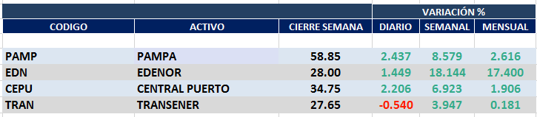

PAMPA (Cierre al 31/07/2020 $ 58,85)

Señal de compra el 01/06 en $ 50,00.

Señal de venta el 12/06 en $ 49,00.

Señal de compra el 03/07 en $ 47,00.

Señal de compra el 12/12 en $43,00.

Señal de venta el 23/01 en $47.00.

Señal de compra el 03/04 en $ 38,00.

Señal de venta el 27/05 en $ 53,00

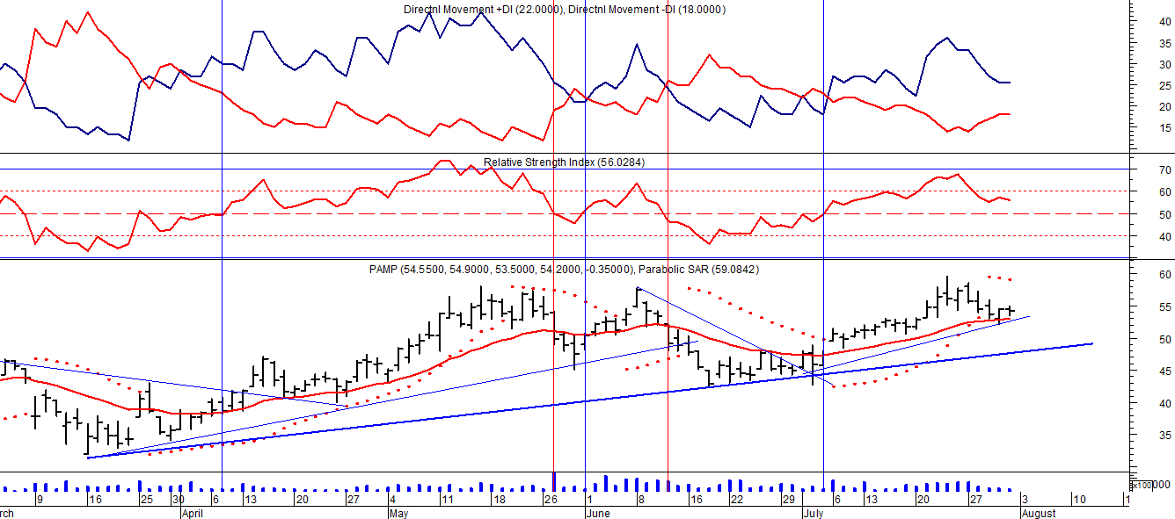
EDENOR (Cierre al 07/08/2020 $ 28,00)
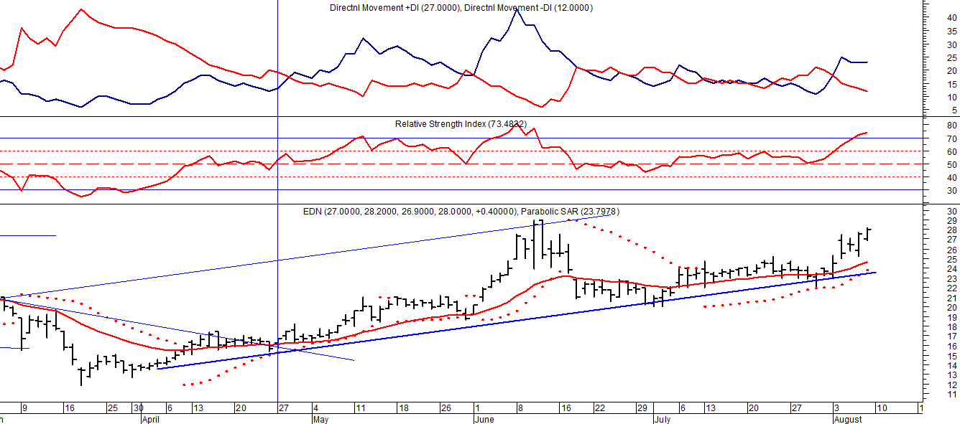

Señal de compra el 15/08/2018 en $ 44,00.

Señal de venta el 20/02/2019 en $ 53,00.

Señal de compra el 18/12/2019 en $ 21,00.

Señal de venta el 24/01 en $ 22,50.

Señal de compra el 27/04 en $ 16.00.

TRAN (Cierre al 07/08/2020 $ 27,65)
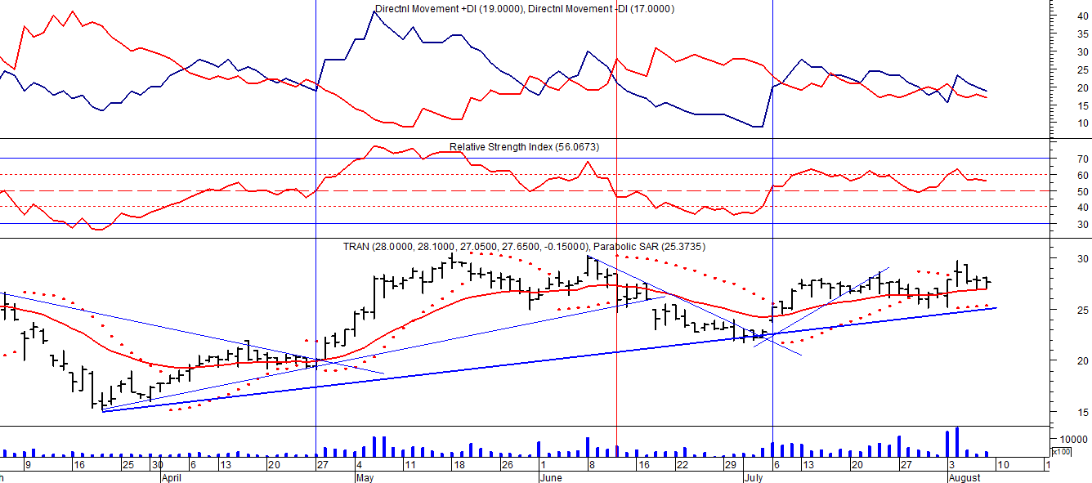
Señal de compra el 03/05 en $ 36,00.
Señal de venta el 12/08 en $ 24,00.
Señal de venta el 7/02 en $ 28,00.
Señal de compra el 27/04 en $ 20,00.
Señal de venta el 12/06 en $ 26,00
Señal de compra el 06/07 en $ 25,00.
CEPU (Cierre al 07/08/2020 $ 34,75)
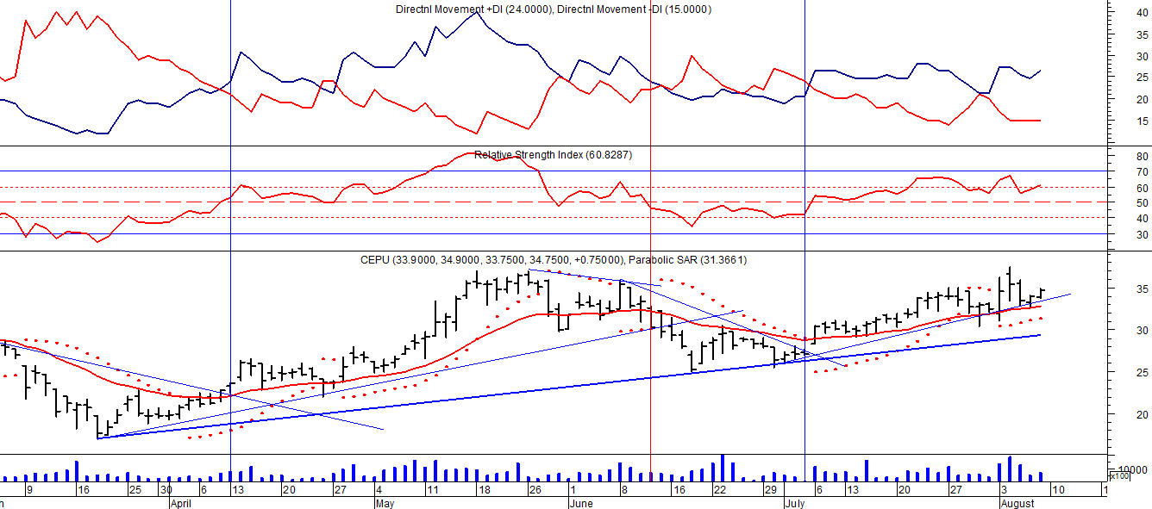

Señal de compra el 14/04 en $ 23,00.
Señal de venta el 12/06 en $ 30,00.
Señal de compra el 06/07 en $ 30,00.

